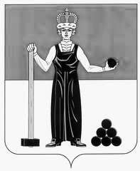
МОЛОДЕЖНЫЙ ПАРЛАМЕНТ
АЛЕКСАНДРОВСКОГО МУНИЦИПАЛЬНОГО РАЙОНА
ПЕРМСКОГО КРАЯ

Р Е Ш Е Н И Е

__20.10.2014__ № ___12____
О принятии в первом чтении Программы
социально-экономического развития
Александровского муниципального райо-
на Пермского края на 2015-2020 годы

В соответствии с пунктом 3 части 3 статьи 28 Федерального закона от 06.10.2003 № 131-ФЗ «Об общих принципах организации местного самоуправления в Российской Федерации», пунктом 4 части 1 статьи 27, части 2 статьи 21 Устава Александровского муниципального района, Молодежный парламент Александровского муниципального района

РЕШАЕТ:

1. В срок до 28.10.2014 года направить в аппарат Земского Собрания АМР предложения по Программе социально-экономического развития Александровского муниципального района Пермского края на 2015-2020 годы.
2. Членам Молодежного Парламента Александровского муниципального района 28.10.2014 года в 17⁰⁰ в актовом зале администрации Александровского муниципального района принять участие в публичных слушаниях по проекту решения Земского Собрания Александровского муниципального района «О принятии Программы социально-экономического развития Александровского муниципального района Пермского края на 2015-2020 годы».
3. Настоящее решение разместить на сайте администрации Александровского муниципального района.
4. Настоящее решение вступает в силу с момента подписания.

Председатель Молодежного
Парламента Александровского
муниципального района А.А. Вагнер

